**河 北 大 学**

《MATLAB程序设计》  
实验报告

**班级：19级数学2班**

**姓名：王栋照**

**学号：20191001056**

2020年10月

**实验七、绘图操作**

1. **实验目的**
2. 掌握绘制二维图形的方法。
3. 掌握绘制三维图像的方法。
4. 掌握绘制图形的辅助操作。
5. **实验内容**
6. 绘制函数曲线：

（1）设



把区间分为101点，绘制函数的曲线。

（2）已知



在区间绘制函数曲线。

（3）绘制极坐标曲线。

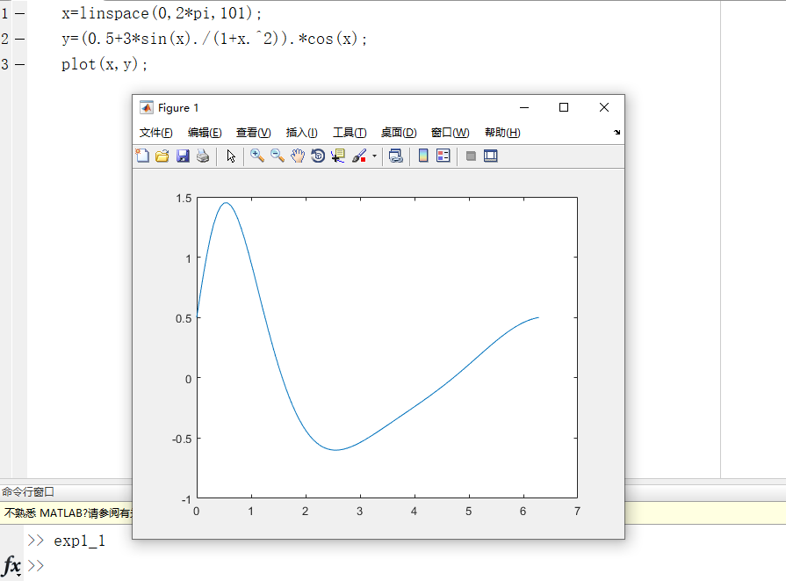

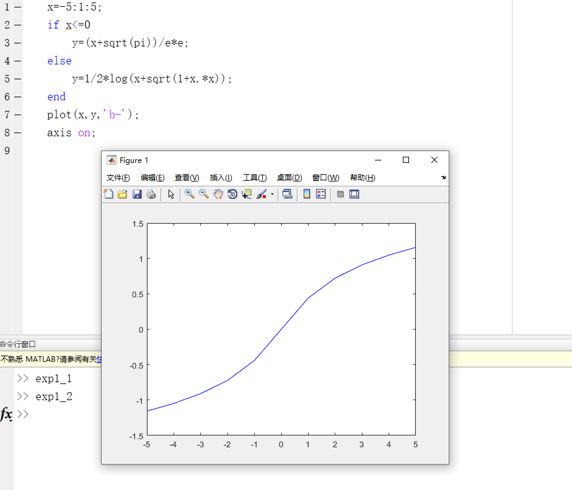

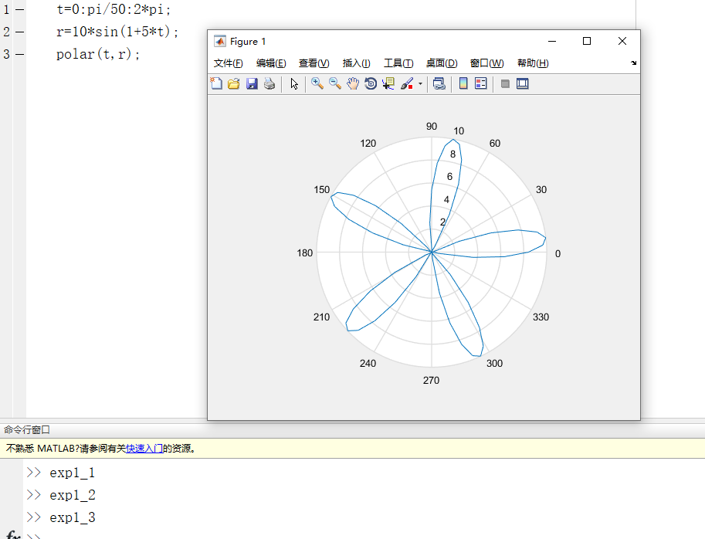

1. 已知，，，完成下列操作：
2. 在同一坐标系下用不同颜色、不同线型绘制3条曲线。
3. 以子图形式绘制3条曲线。
4. 分别用条形图、阶梯图、杆图和填充图绘制3条曲线。

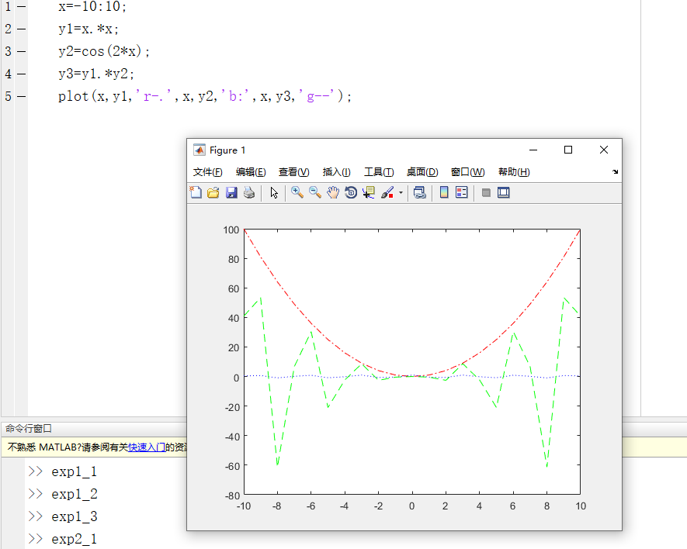

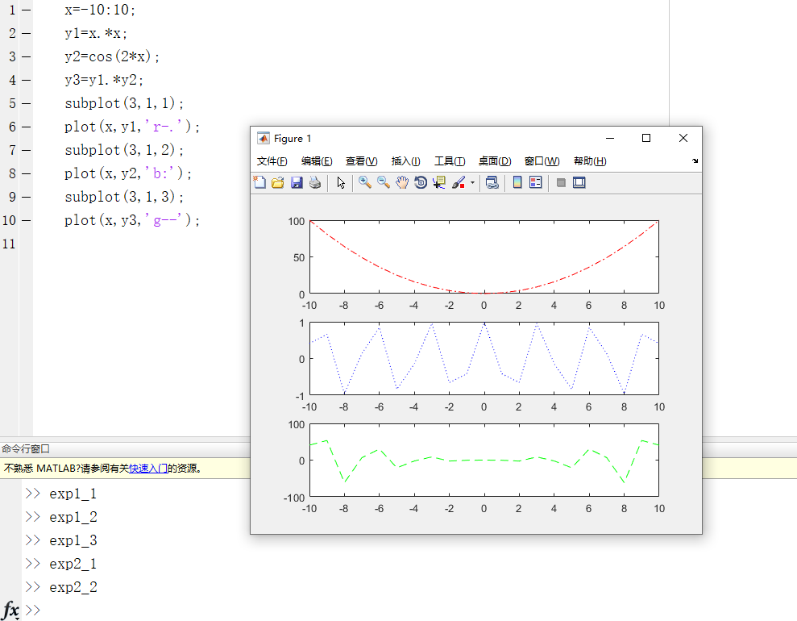

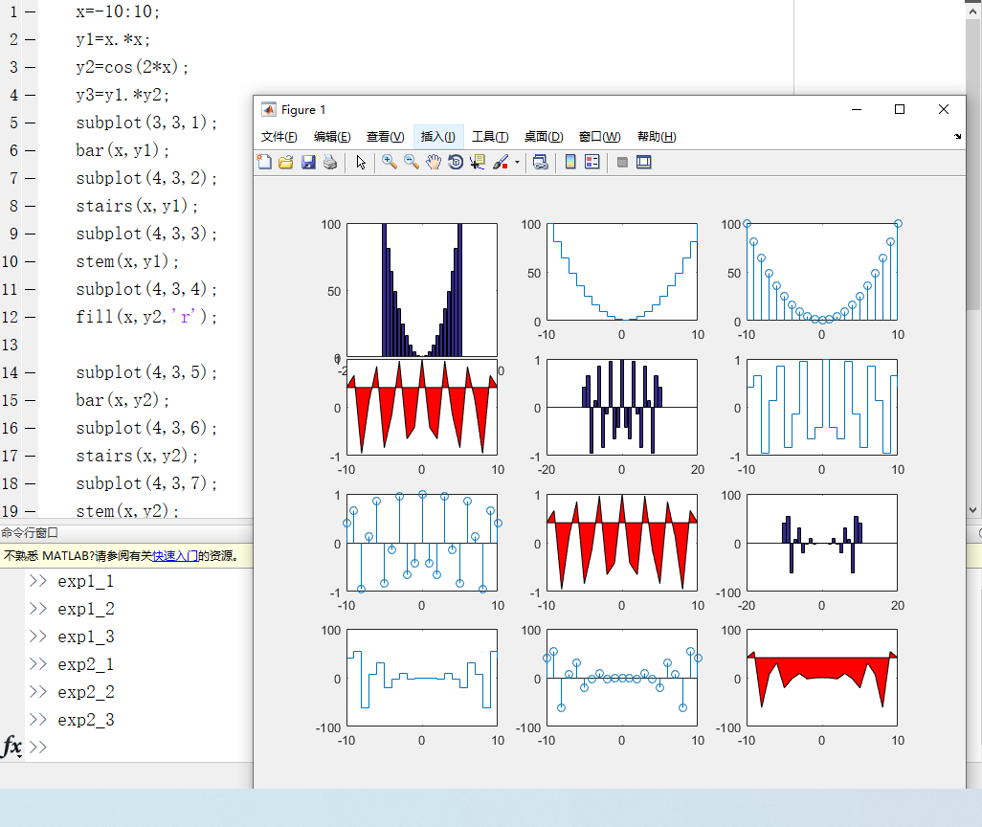

1. 绘制三维曲线：



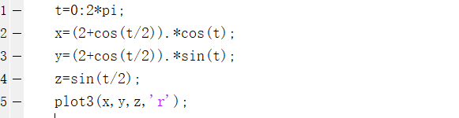

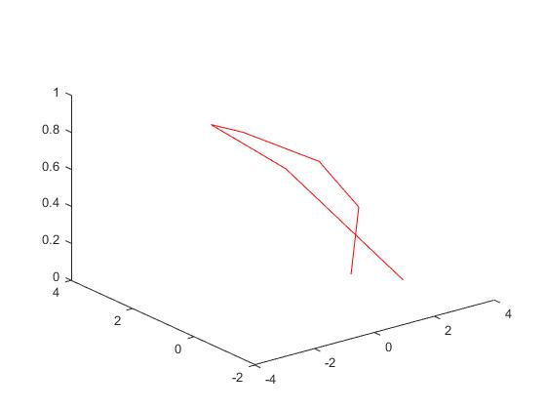

1. 绘制函数的曲面图和等高线：



其中x的21个值均匀分布在[-5, 5]范围，y的31个值均匀分布在[0, 10]，要求使用subplot(2,1,1)和subplot(2,1,2)将产生的曲面图和等高线图画在同一个窗口上。

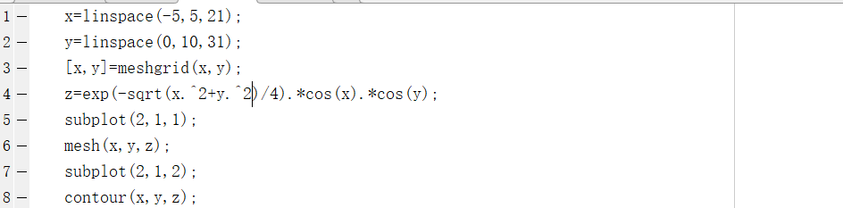

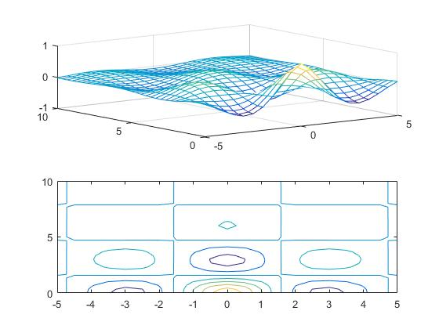

1. 绘制曲面图像，并进行插值着色处理：





